Московский Авиационный Институт

(Национальный Исследовательский Университет)

Институт информационных технологий и прикладной математики

Кафедра вычислительной математики и программирования

**Лабораторная работа по курсу**

**«Базы данных»**

**Тема: Каталог ноутбуков**

Выполнили: Лисин Р.С.,

Мальцев И.Д., Фролов М.А.

Группа: М8О-306Б-20

Преподаватель: Сеченых П.А.

Дата: ___________

Оценка: ___________

Подпись: ___________

Москва, 2022

**Таблицы**

Таблица laptops:

* laptop_id – идентификатор ноутбука
* laptop_name – имя ноутбука
* producer – производитель ноутбука
* price – цена ноутбука
* characteric – характеристики ноутбука

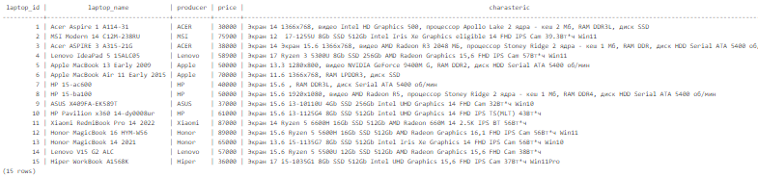

Таблица providers:

* provider_id – идентификатор поставщика
* provide_name – название поставщика
* address – адрес поставщика
* phone – телефон поставщика
* reputation – репутация поставщика

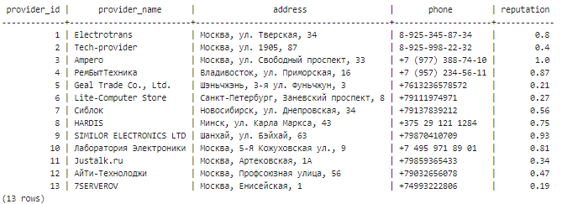

Таблица shops:

* shop_id – идентификатор магазина
* last_delivery – дата последней доставки в магазин данного товара
* shop_address – адрес магазина
* quantity – количество товара данного типа
* laptop_id – идентификатор ноутбука
* provider_id – идентификатор поставщика

Первичные ключи:

* для таблицы laptops – laptops_id
* для таблицы providers – provider_id
* для таблицы shops – shop_id

Ключи связи присутствуют только в таблице shops:

* laptop_id из таблицы laptops
* provider_id из таблицы providers

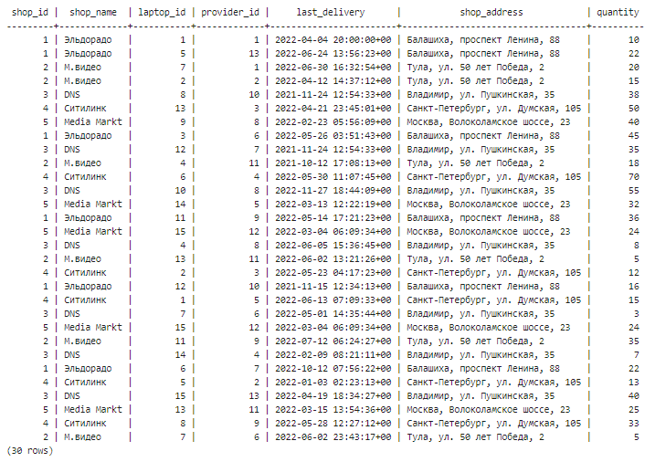

**База данных в Erwin**

*Логическая модель:* 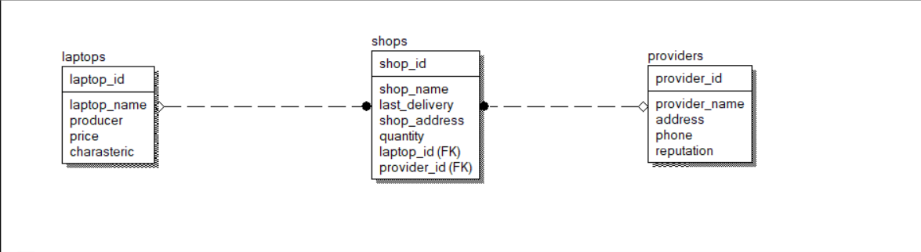

*Физическая модель:* 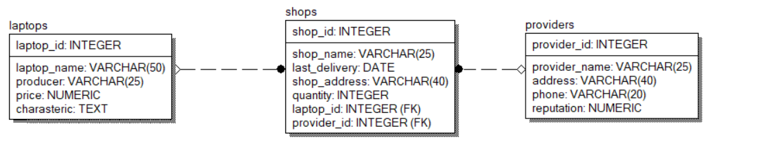

*Код для генерации БД:*

CREATE TABLE laptops (

laptop_id SERIAL PRIMARY KEY,

laptop_name VARCHAR(50) NOT NULL,

producer VARCHAR(25) NOT NULL,

price NUMERIC NOT NULL,

charasteric TEXT NULL

);

CREATE TABLE providers (

provider_id SERIAL PRIMARY KEY,

provider_name VARCHAR(25) NOT NULL,

address VARCHAR(40) NOT NULL,

phone VARCHAR(20) NULL,

reputation NUMERIC NULL

);

CREATE TABLE shops (

shop_id INTEGER NOT NULL,

shop_name VARCHAR(25) NOT NULL,

laptop_id INTEGER NOT NULL REFERENCES laptops (laptop_id),

provider_id INTEGER NOT NULL REFERENCES providers (provider_id),

last_delivery TIMESTAMPTZ NULL,

shop_address VARCHAR(40) NOT NULL,

quantity INTEGER NULL

);

CREATE UNIQUE INDEX laptop_idx ON laptops(laptop_id);

CREATE UNIQUE INDEX provider_idx ON providers(provider_id);

CREATE INDEX laptop_provider_idx ON shops(laptop_id, provider_id);

**Запросы к базе данных**

1. Получение списка список соответствия в каком магазине какой ноутбук находится.

SELECT providers.provider_name, providers.address, tmp.laptop_name, charasteric, tmp.price, last_delivery from (SELECT * FROM shops join laptops ON shops.laptop_id = laptops.laptop_id) tmp join providers on tmp.provider_id = providers.provider_id;

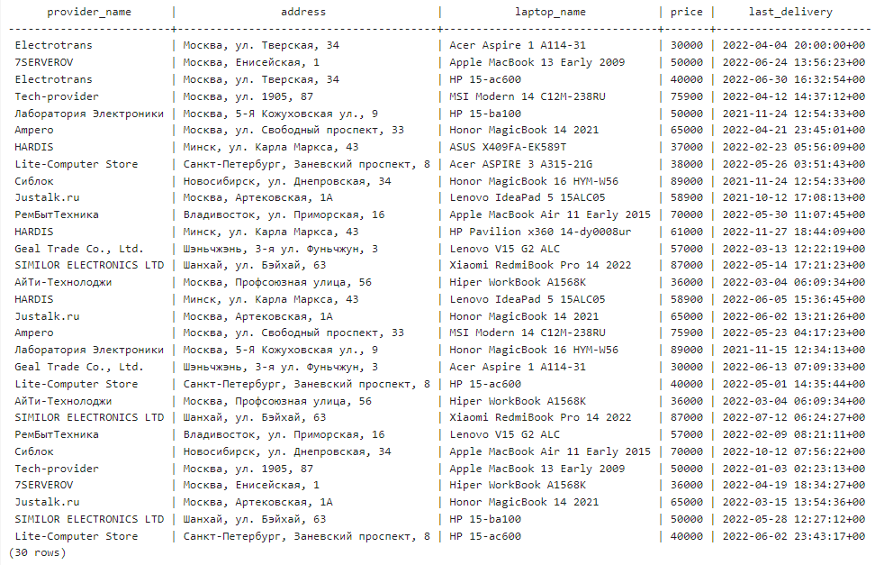

2. Выбрать все записи из таблицы ноутбуков, у которых цена меньше 60000 рублей и производитель Apple.

SELECT laptop_id,laptop_name,producer,price FROM laptops WHERE price < 60000 AND producer = 'Apple';

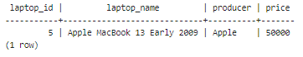

3. Выбрать имена всех поставщиков, у которых репутация выше средней.

SELECT provider_name FROM providers WHERE providers.reputation > ANY(SELECT AVG(reputation) FROM providers);

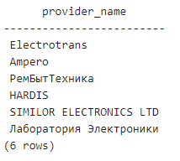

4. Получение магазинов, количество ноутбуков в которых больше половины от максимального по всем магазинам.

SELECT shop_id, shop_name FROM shops WHERE quantity >= (SELECT MAX(quantity)/2 FROM shops);

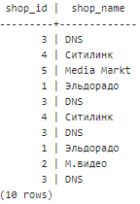

5. Выбрать объединение адресов поставщиков и магазинов.

SELECT address AS address_combo FROM providers UNION SELECT shop_address FROM shops;

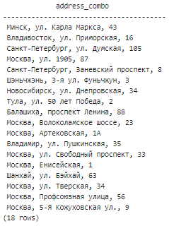

6. Показать для каждого ноутбука более дешевые аналоги, если они существуют, у которых диагональ 14 дюймов и производитель - Acer. Ноутбуки выводятся в порядке возрастания id, а их более дешевые аналоги – в порядке возрастания цены.

SELECT t1.laptop_id, t1.laptop_name, t1.price, t2.laptop_id, t2.laptop_name, t2.price FROM laptops t1 RIGHT JOIN (SELECT * FROM laptops WHERE charasteric LIKE '%Экран 14%' AND producer NOT LIKE 'ACER') t2 ON t2.price < t1.price ORDER BY t1.laptop_id, t2.price ASC;

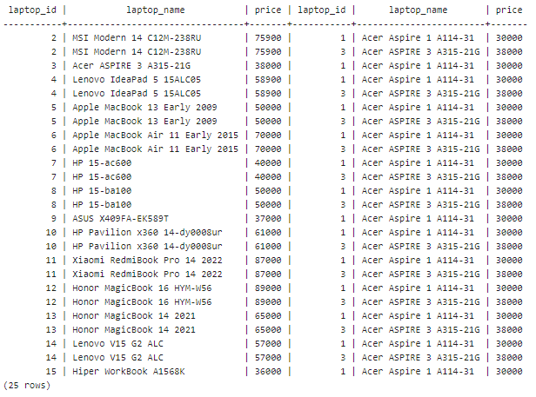

7. Выбрать из таблицы laptops только ноутбуки от производителей HP и Lenovo.

SELECT * FROM laptops WHERE producer IN ('Lenovo', 'HP');



8. Показать наибольшую и наименьшую цены ноутбука от каждого производителя.

SELECT producer, MAX(price) AS MX, MIN(price) AS MN FROM laptops GROUP BY producer;

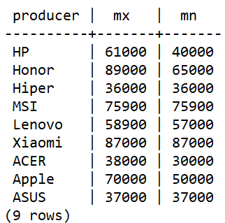

9. Выбрать ноутбуки HP в ценовом диапазоне от 30000 до 50000 рублей.

SELECT * FROM laptops WHERE price BETWEEN 30000 AND 50000 AND producer LIKE 'HP';



10. Соединить таблицу shops саму с собой таким образом, чтобы каждому ноутбуку соответсвовал ноутбук с id, большим на единицу

SELECT t1.shop_id, t1.shop_name, t1.laptop_id, t2.shop_id, t2.shop_name, t2.laptop_id FROM shops t1 LEFT JOIN shops t2 ON t2.laptop_id = t1.laptop_id + 1;

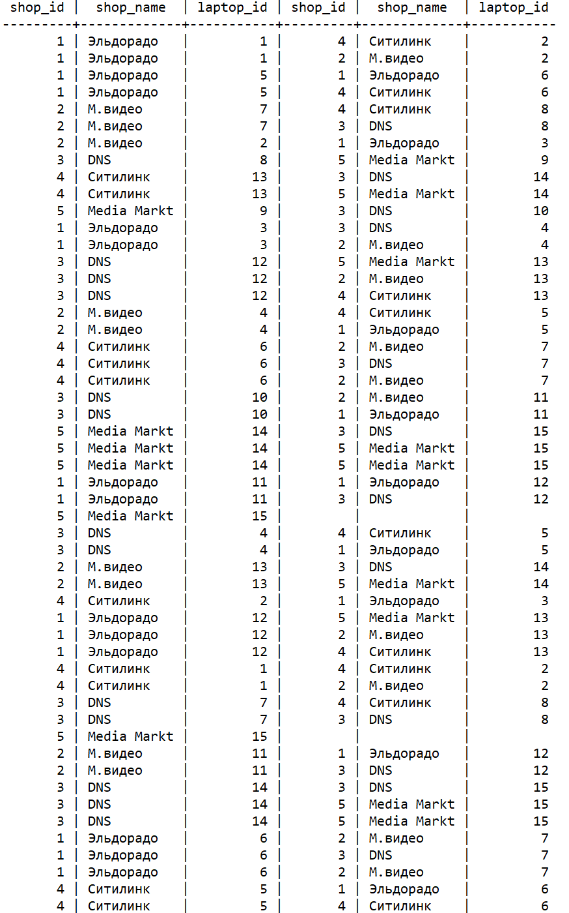

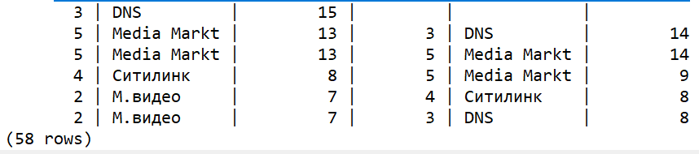

11 Показать количество различных поставщиков у каждого магазина

SELECT shop_name, COUNT(DISTINCT provider_id) AS cnt_of_providers FROM shops GROUP BY shop_name;

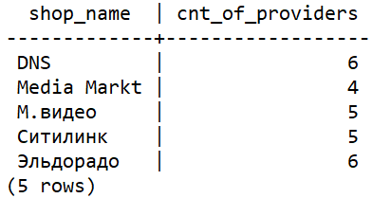

12. Выбрать пересечение адресов поставщиков и магазинов.

SELECT address AS address_combo FROM providers INTERSECT SELECT shop_address FROM shops;



13. Выбрать только адреса поставщиков.

SELECT address AS address_combo FROM providers EXCEPT SELECT shop_address FROM shops;

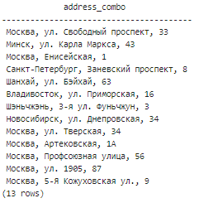

14. Выбрать количество товаров в каждом из магазинов

SELECT shop_id, shop_name, SUM(quantity) AS quantity FROM shops GROUP BY shop_id, shop_name ORDER BY shop_id;

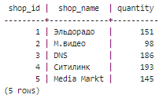

15. Получение средней цены ноутбука каждого из производителей.

SELECT producer, AVG(price) as avg_price FROM laptops GROUP BY producer;

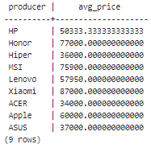

16. Выбор производителей, у которых есть ноутбуки с диагональю 15.6’ и вывод их средней цены.

SELECT producer, AVG(price) as avg_price FROM laptops WHERE charasteric LIKE '%15.6%' GROUP BY producer;

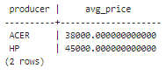

17. Получение количества ноутбуков, цена которых находится в диапазоне от 30000 до 65000.

SELECT COUNT(1) as cnt_of_laptops FROM laptops WHERE price BETWEEN 30000 AND 65000;

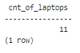

18. Выбор всевозможных конфигураций представленных в магазинах.

SELECT DISTINCT CONCAT(producer, ' ', SUBSTRING(charasteric FROM 7 FOR 2), '`') AS available_configs FROM laptops;

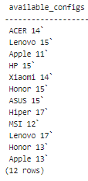

19 Получение общей цена каждой из партий ноутбуков.

SELECT laptop_name, tmp_laptops.price * quantity AS full_price FROM (SELECT * FROM laptops) as tmp_laptops JOIN shops on shops.laptop_id = tmp_laptops.laptop_id;

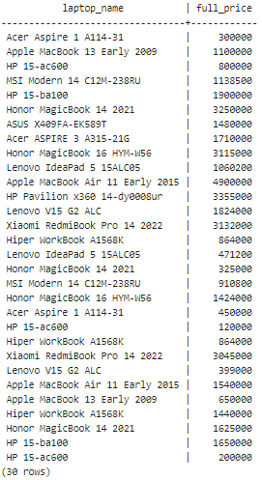

20. Удаление колонки адреса из таблицы providers.

ALTER TABLE providers DROP COLUMN IF EXISTS address;

SELECT * FROM providers;

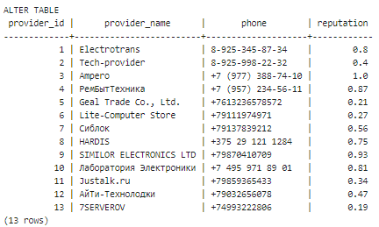

21. Добавление новой колонки в таблицу providers, в которой содержится репутация в процентах.

ALTER TABLE providers ADD COLUMN IF NOT EXISTS reputation_precent VARCHAR(10);

UPDATE providers SET reputation_precent = CONCAT(reputation * 100, '%') WHERE reputation IS NOT NULL;

SELECT * FROM providers;

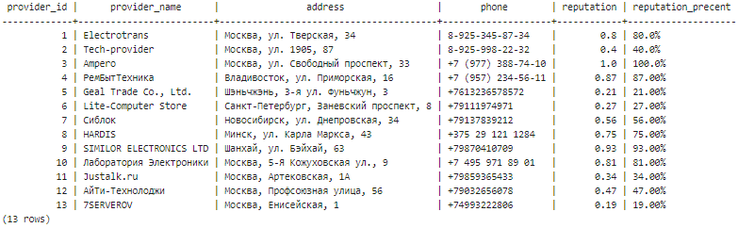

22. Добавление ограничения на поле quantity в таблице shops.

ALTER TABLE shops ADD CONSTRAINT constraintname CHECK(quantity IS NOT NULL);

INSERT INTO shops VALUES (101, 'Эльдорадо', 1, 1, '2022-04-04 20:00:00', 'Балашиха, проспект Ленина, 88');



23. Выдача ноутбуков, цена которых больше цены всех ноутбуков марки HP.

SELECT laptop_id,producer FROM laptops WHERE price > ALL(SELECT price FROM laptops WHERE producer='HP');

